106學年度第一學期生命/特殊教育宣導
「鶴立雞群-傾聽並迎接與眾不同的新世代靛藍小孩」
輔導室邀請心靈之美心理治療所張艾如院長蒞校，以「鶴立雞群-傾聽並迎接與眾不同的新世代靛藍小孩」為題，與全校教職員分享臨床諮商經驗的心路歷程。
「我是一隻鶴，不是生病的雞！」張院長一語道破多數人思考角度的盲點，用成語「鶴立雞群」的「鶴」來形容新小孩，新小孩認為人生而平等，皆要為自己負責，對不公不義難以忍受，直覺性強、擁有與生俱來的天賦，因為好奇心強、坐不住又容易恍神，因此容易被誤貼上過動症或注意力缺乏症的標籤，如何傾聽與迎接新小孩便是師長們重要的課題，張院長以葡萄理論說明孩子們並非生病，而是特質及邏輯與我們不同，雙方都需要學習了解彼此，多數可以接納或欣賞少數，而少數也可以學習適應多數，也提醒老師們做人須謙卑，未知的事不代表不存在，從孩子們身上也學到許多新事物，勿急於貼標籤、下結論，陪伴其成長，成就新小孩非凡的天賦！
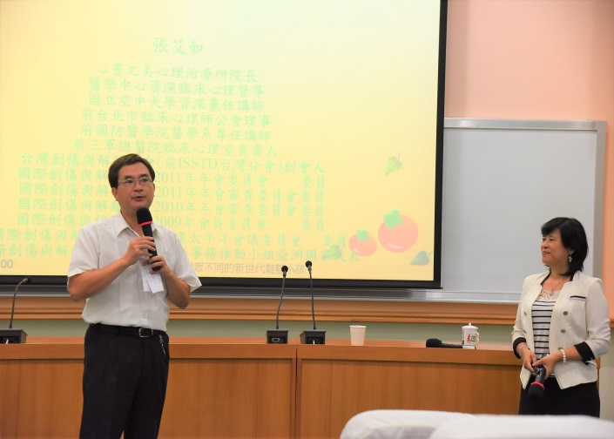 | 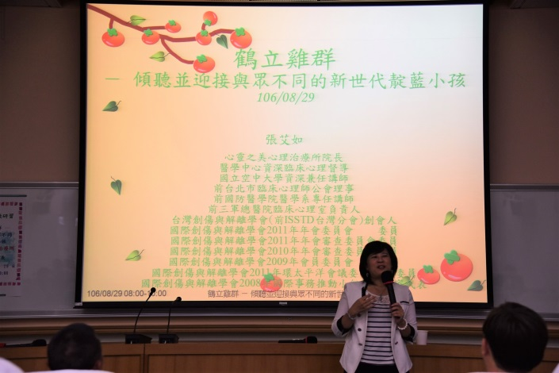
柯校長致歡迎詞 | 張艾如院長
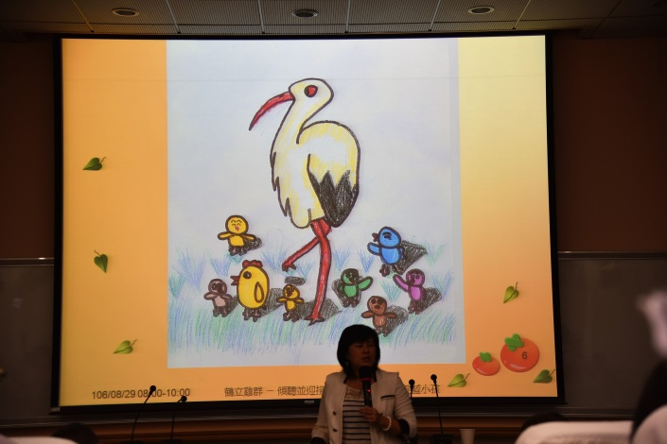 | 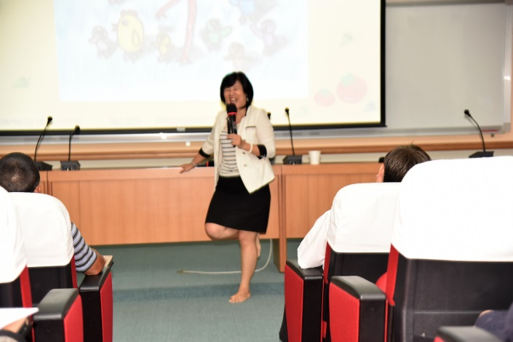
張院長為新小孩發聲、去疾病標籤化，要學習傾聽與接納與眾不同的孩子們
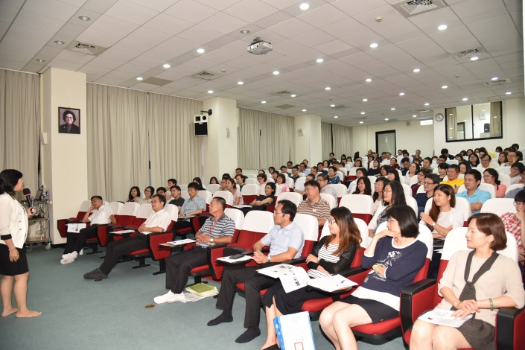 | 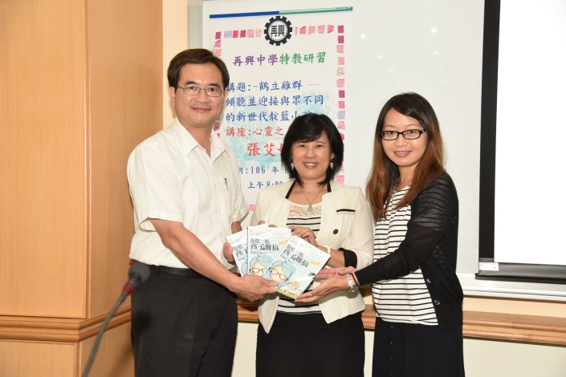
全校教職員專注投入於講座中，聽完分享後獲益良多

